**GESTIONE COLLOQUI CON LE FAMIGLIE**

1. **Su “Classe viva “cliccare *COLLOQUI***

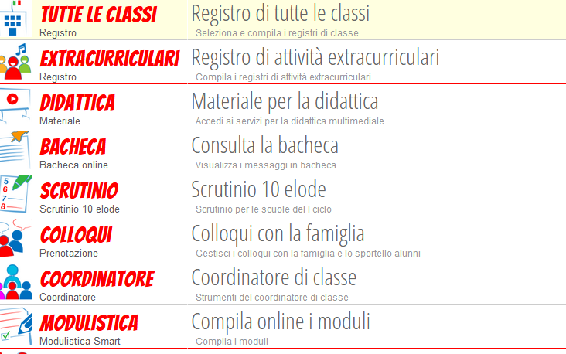



**2)Cliccare su *“Aggiungi ora di colloquio”***

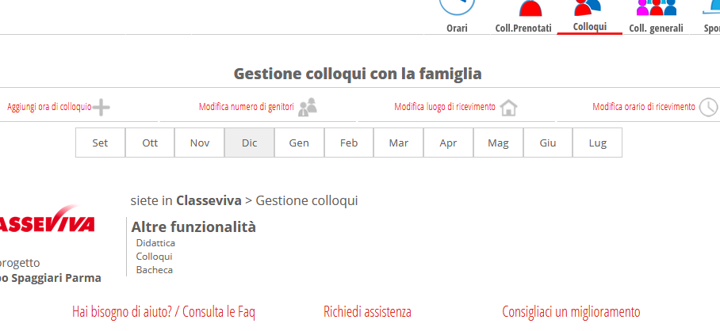



**3)Inserire data, ora, luogo di ricevimento (A distanza), numero massimo di genitori e confermare**

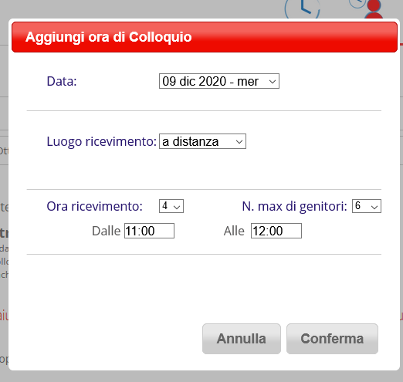



**E’ possibile visualizzare un tutorial su Classe viva consulta tutorial e faq inserire in “cerca”: colloqui**



**4)Dal proprio account GSUITE creare gli eventi su “Calendar”**

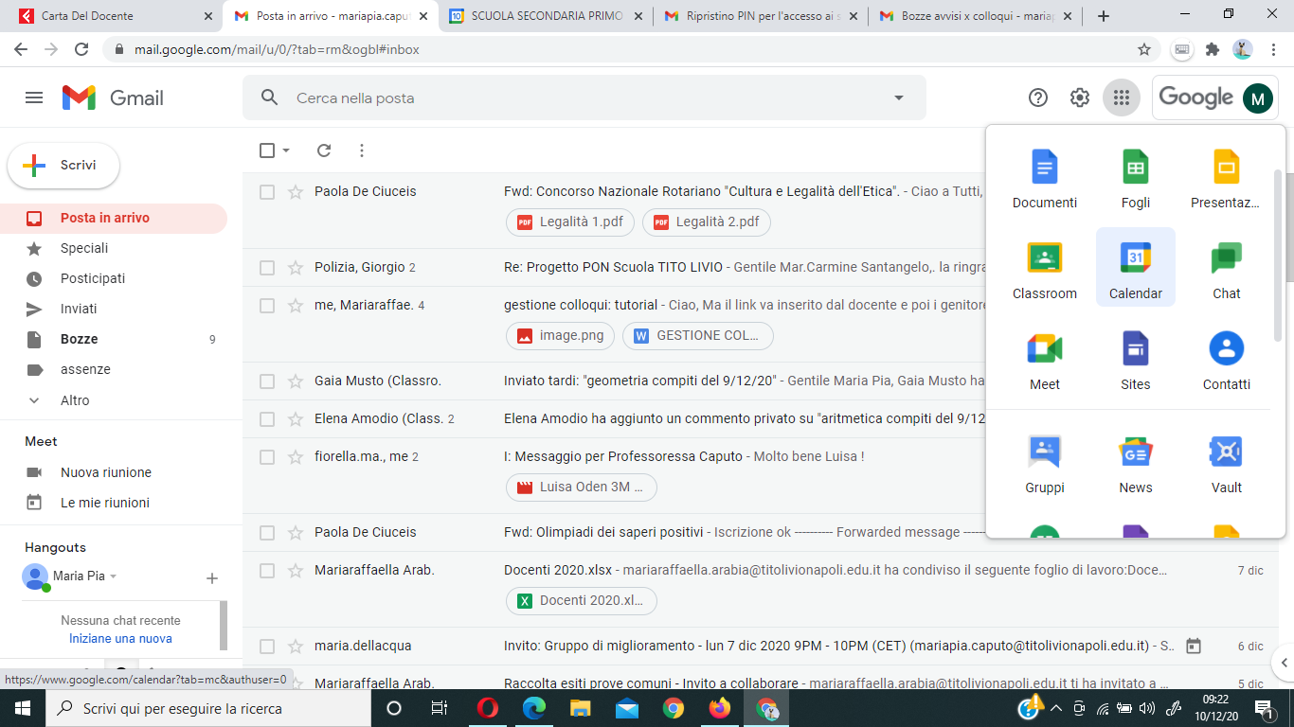

**5)Selezionare giorno e ora**

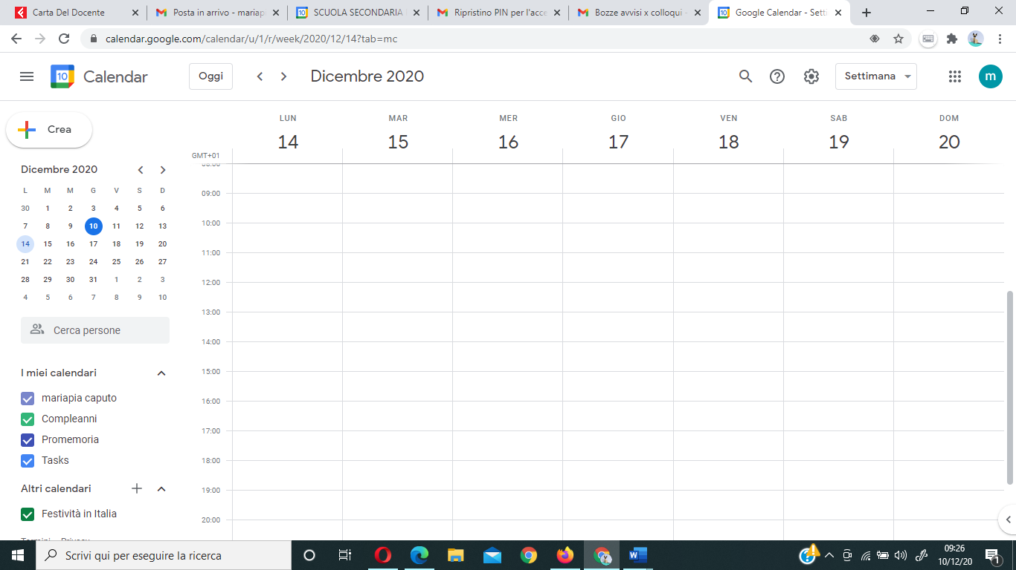

**6) Riempire le varie voci e copiare il link**

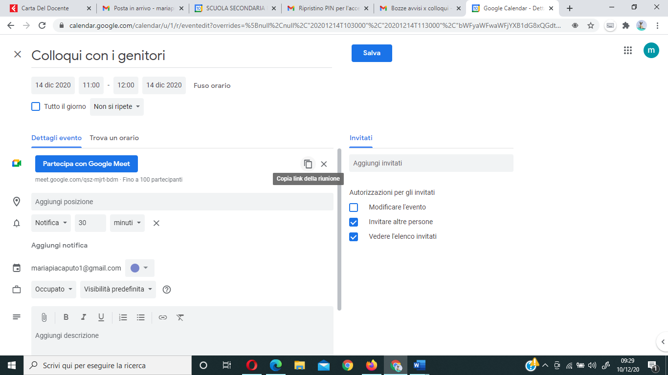



**7) Sul RE aprire gestione colloqui, dettaglio, Incollare il/i link accanto ai nomi dei genitori (sezione link live)**

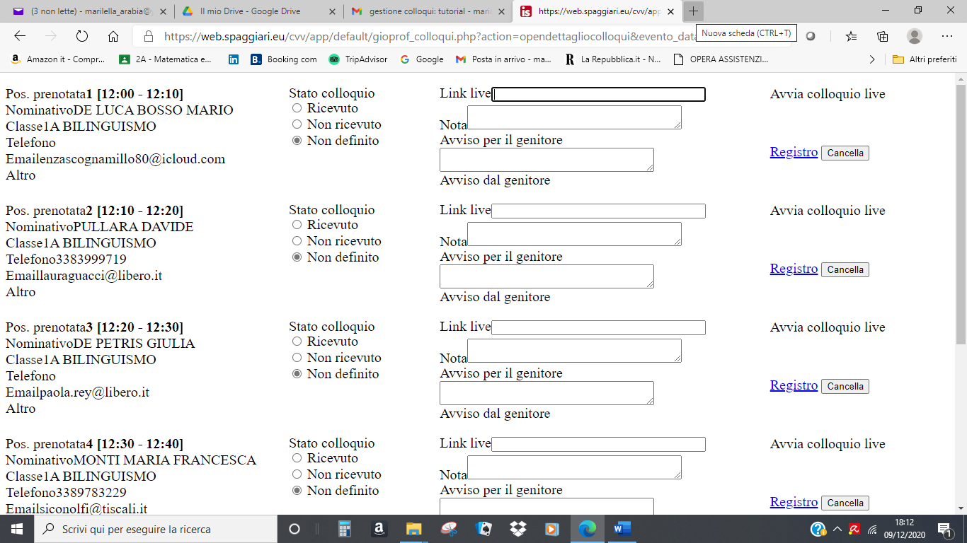

**Al momento del colloquio, (SEMPRE DA SPAGGIARI) cliccare su “Avvia colloquio live” e selezionare dal menù a tendina la piattaforma GOOGLE MEET**